Nguyễn Thị Ngọc Hân

1050080011

10ĐH_CNTT1

Lab8

B1: Mở cloudera

B2: tạo file txt

B3: Viết code vào

B4: Chạy code

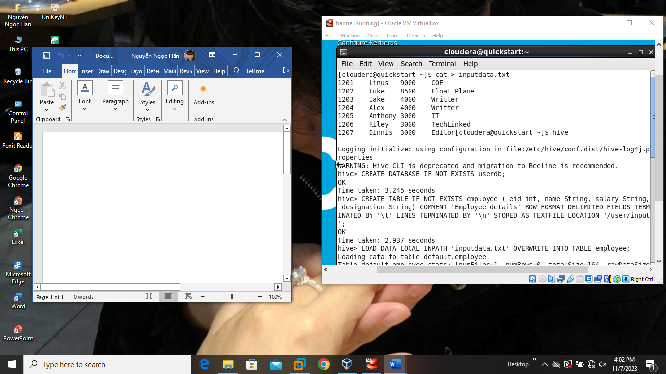

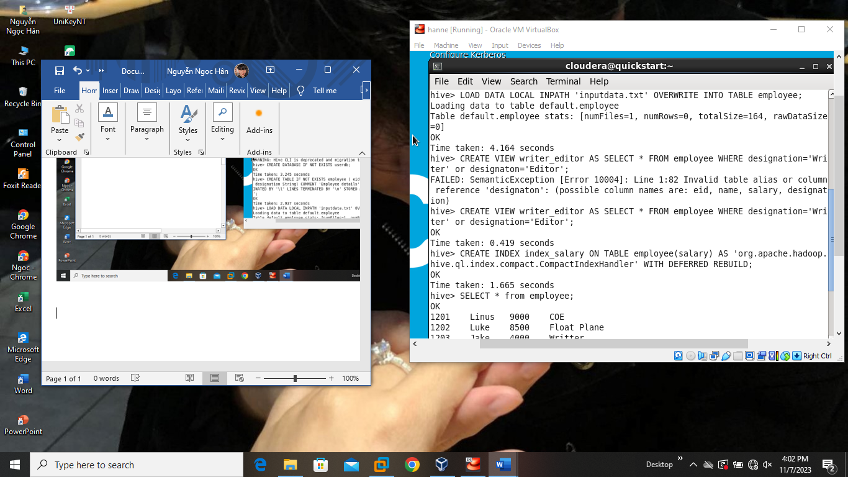

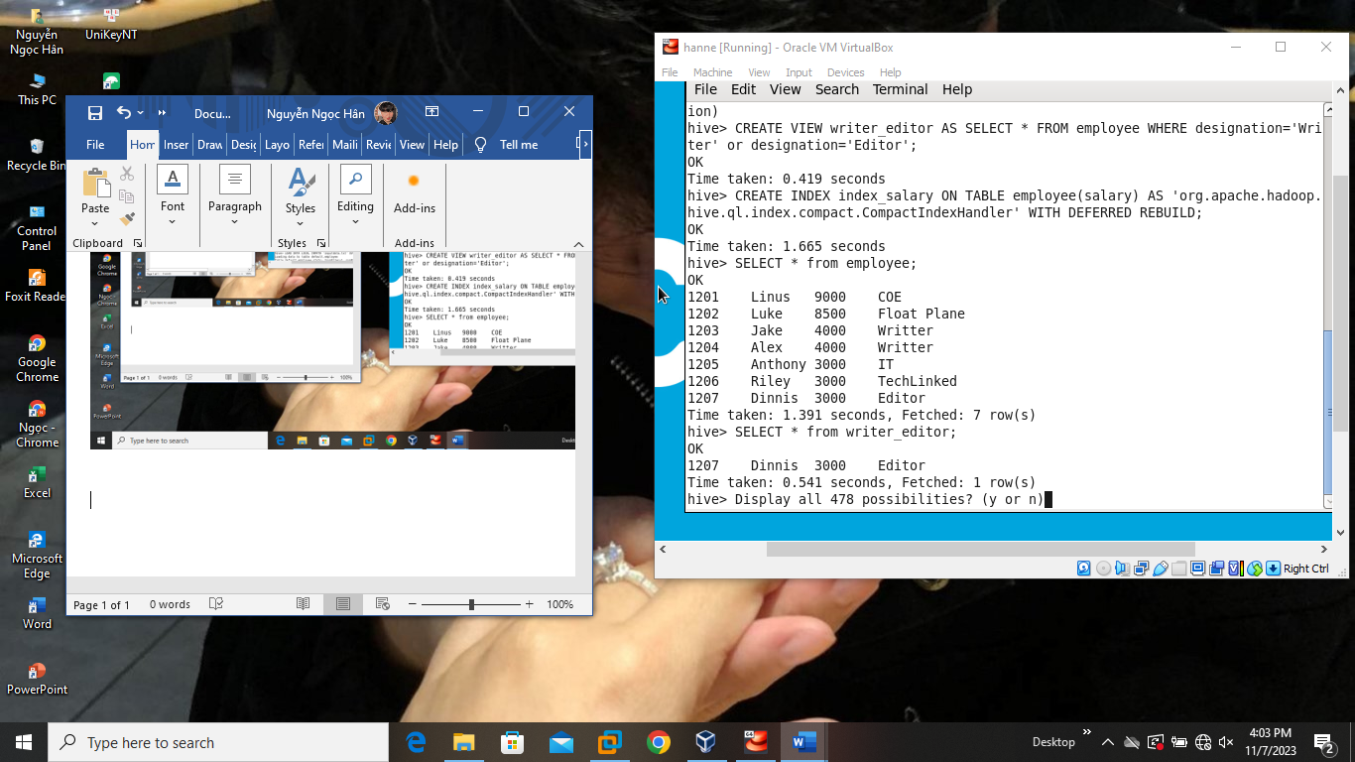

Lab9

B1: mở Kaggle

B2: Chạy !pip install pyspark

B3: import thư viện

B4: Viết code

B5: Chạy code

